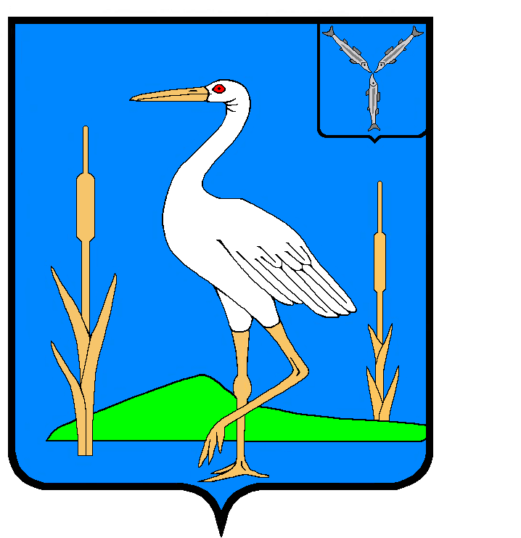

АДМИНИСТРАЦИЯ
БОЛЬШЕКАРАЙСКОГО МУНИЦИПАЛЬНОГО ОБРАЗОВАНИЯ
РОМАНОВСКОГО МУНИЦИПАЛЬНОГО РАЙОНА САРАТОВСКОЙ ОБЛАСТИ

ПОСТАНОВЛЕНИЕ
№ 50

27.12.2013 года
с. Большой Карай

Об отмене постановления администрации Большекарайского муниципального образования от 25.03.2013 г. № 6 « Об утверждении схемы водоснабжения и водоотведения Большекарайского муниципального образования Романовского муниципального района Саратовской области»

Рассмотрев протест прокуратуры Романовского района от 19.12.2013 гола № 28-2013 на постановление администрации Большекарайского муниципального образования от 25.03.2013 года № 6 « Об утверждении схемы водоснабжения и водоотведения Большекарайского муниципального образования Романовского муниципального района Саратовской области» в присутствии помощника прокурора Петрова А.И.
ПОСТАНОВЛЯЮ:
1. Отменить постановление администрации Большекарайского муниципального образования от 25.03.2013 года № 6 « Об утверждении схемы водоснабжения и водоотведения Большекарайского муниципального образования Романовского муниципального района Саратовской области»
2.Настоящее постановление обнародовать в установленных местах
3.Контроль за исполнением настоящего постановления оставляю за собой.

Глава Большекарайского  муниципального образования | А.А.Зазульский

